1、安装前准备  
  
首先升级所有东西　  
# yum update  
检查内核版本号   
#uname -a  
这里选用的VPS已经预装了CentOS 6.3系统，用来装vos3000没什么问题  
检查启动服务列表  
#chkconfig --list

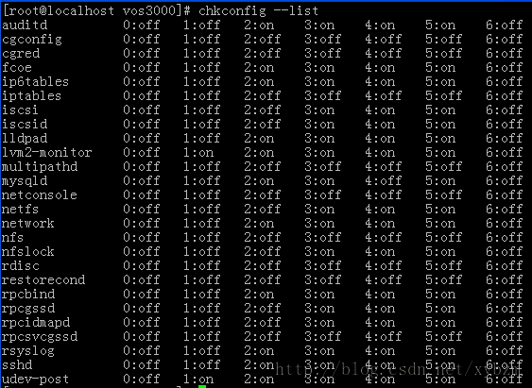

主要是看看iptable防火墙是否运行着，如果有把它关掉，以免安装过程造成不必要的困扰。

查看SElinux状态

这个如果是开启的，要关掉它。  
禁用selinux,打开/etc/selinux/config，改为  
# SELINUX=enforcing  
SELINUX=disabled

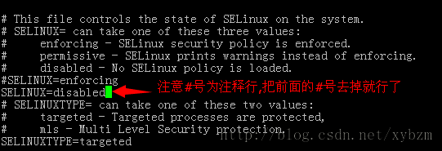

2、安装中文支持，由于先前是最小化安装，如果需要中文支持可以在这里安装（这是在网上看到别人说的，我觉行没有什么用，我没有安装）  
#yum groupinstall chinese-support  
  
3、安装mysql，并启用  
yum install mysql mysql-server

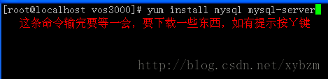

这里不要急哦！！！！！！！等  
chkconfig --levels 235 mysqld on

这条命令是设置mysqld这个服务２３５项的启动开启.  
  
这里还需要完成一些mysql的基本设置，比如安全设置，utf8支持等，不懂的可以到我的个人网站http://www.liao-ta.com查看相关的文件。  
  
4、安装apache-tomcat  
这个直接解压到/usr目录下即可

tar -zxvf apache-tomcat-5.5.15.tar.gz -C /usr  (注意-Ｃ是大写的，就是把解压的文件放到/usr这个目录)

(注意我们的文件后缀是tar.gz 如果是 tar.bz2就用  tar -jxvf 文件名)  
  
5、安装jdk1.5(只能是这个低版本的，小编我第一次用jdk-8u20-linux-i586.rpm安装失败。)

rpm -ivh jdk-1_5_0_08-linux-i586.rpm

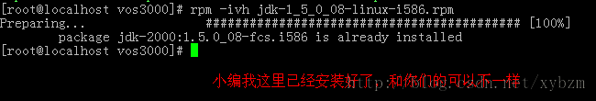  
  
下面是对安装的jdk进行环境变量的配置（注意大小写）

vi /etc/profile

在done后面加入  
export JAVA_HOME=/usr/java/jdk1.5.0_08  
export CLASSPATH=.:$JAVA_HOME/lib:$JAVA_HOME/jre/lib  
export PATH=$PATH:$JAVA_HOME/bin

下面这条命令是让我们的配置即可升效，不用重启服务器。  
source /etc/profile

7.安装emp

#rpm -ivh emp-2.1.2-0.noarch.rpm   
8.安装mbx3000  
#rpm -ivh mbx3000-2.1.2-0.i586.rpm  
9.安装 vos3000

rpm -ivh vos3000-2.1.2-0.i586.rpm

10.安装ivr  
rpm -ivh  ivr-2.1.2-0.i586.rpm  
上面这几步，是直接rpm -ivh 相应的软件包即可(注意jdk必须放在它们几个前面安装，要安须序来)  
  
11.vos3000软件的注册了，把注册好的license.dat文件放在/usr/kunshi/license这个目录里

(如果没有这个目录自己建一个mkdri /usr/kunshi/license)

12.重启一下系统

#shutdown -r now

到此我们完成了vos3000的所有安装，如果你是跟着我一步步来的话，应该不会出什么问题。

有什么不了解的可以到我的个人网站和我沟通http://www.liao-ta.com